Πρόγραμμα Αγωγής Υγείας
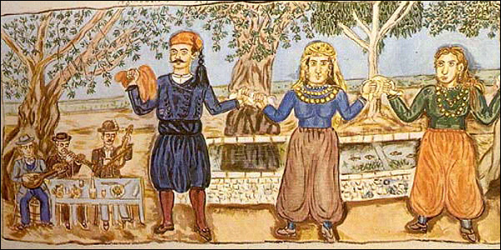
Στο σχολείο μας πραγματοποιήθηκε τη σχολική χρονιά 2019-20 πρόγραμμα Αγωγής Υγείας με θέμα Παραδοσιακοί χοροί και Πολιτιστικές Διαδρομές: από τον Πόντο και τη Θράκη μέχρι την Κρήτη και την Κύπρο. Στα πλαίσια του προγράμματος οι μαθητές χόρεψαν Συρτό και Σούστα Κύπρου, Διπλό Τικ Πόντου, Κότσαρι Πόντου, Ζωναράδικο Θράκης και Πεντοζάλι Κρήτης. Προετοίμασαν δε την παρουσίαση των Κυπριακών χορών και την ερμηνεία και δραματοποίηση του δημοτικού τραγουδιού «του Αη-Γιωρκού και του Δράκου» στα πλαίσια της προγραμματισμένης συμμετοχής μαθητών του σχολείου μας στο 3^{ο} μαθητικό/εκπαιδευτικό συνέδριο "Κύπρος, Ελλάδα, Ομογένεια: εκπαιδευτικές γέφυρες".
Στόχοι του προγράμματος των παραδοσιακών χορών ήταν να ενισχυθεί η αυτοέκφραση των μαθητών, να πλουτίσουν σε εμπειρίες και συναίσθημα, να διευκολυνθεί η καλλιέργεια των σχέσεων ακόμη και μεταξύ μαθητών από διαφορετικά πολιτιστικά επίπεδα, να εξοικειωθούν στην ομαδική εργασία, να καλλιεργηθούν ικανότητες έκφρασης σκέψεων και συναισθημάτων με πολλαπλά μέσα, να αντιληφθούν βιωματικά ποιο είναι το νόημα της γνώσης και την αξία της μη λεκτικής επικοινωνίας.
Το πρόγραμμα συντόνισαν και εκπόνησαν οι εκπαιδευτικοί: Άρια Μίχου(ΠΕ06), Κώστας Παπαδάκης(ΠΕ11) και Νάντια Αποστολοπούλου (ΠΕ03). Το Πρόγραμμα ολοκληρώθηκε αλλά δεν παρουσιάστηκαν οι χοροί στην καθιερωμένη τελετή λήξης που φέτος δεν πραγματοποιείται λόγω της πανδημίας covid-19.

